**UNIVERSIDAD PEDAGÓGICA Y TECNOLÓGICA DE COLOMBIA**

**FACULTAD DE INGENIERÍA**

**ESCUELA DE INGENIERÍA DE SISTEMAS**

**TALLER – REPASO PRUEBAS DE CAJA NEGRA Y PRUEBAS DE CAJA BLANCA**

**OBJETIVO DEL TALLER**

A través de los siguientes ejercicios se busca aplicar las técnicas de caja negra y de caja blanca vistas en clase

**PARTE A – TÉCNICAS DE CAJA NEGRA**

**ACTIVIDADES**

En grupos de no más de 3 integrantes desarrolle los siguientes ejercicios:

**EJERCICIO N° 1**

Se desean realizar pruebas de la caja negra sobre un programa utilizado por una empresa de transporte terrestre que opera solamente entre Tunja (TUN), Bogotá (BOG) y Bucaramanga (BUC) para calcular la tarifa de cada tiquete según el trayecto. Para esto el sistema toma los siguientes datos de entrada:

* CiudadOrigen que es un campo que puede tomar los valores “TUN”, “BOG” y “BUC”.
* CiudadDestino que puede tomar los mismos valores, pero debe ser diferente al origen.
* Fecha es un campo que indica el día en el que se pretende realizar el viaje.
* Edad es un campo numérico positivo de 3 cifras.

La tarifa obtenida además de estar en función del trayecto realizado, ofrece los siguientes descuentos por antelación y edad del pasajero. Los descuentos no son acumulables y siempre se aplicará el de mayor valor.

* 15% de descuento sacando el billete con antelación superior a 1 semana y 25% con antelación superior a 1 mes.
* 30% a los pasajeros con edad inferior a 25 años y 40% a los pasajeros con edad superior a 65 años.

A partir del enunciado realice los siguientes puntos:

1. Muestre a través de una tabla las particiones de equivalencia válidas y no válidas para los valores de entrada
2. Obtener casos de prueba de dicha tabla, indicando las particiones de equivalencia que cubriría cada caso.
3. Aplicar la técnica de análisis de valores límite para obtener más casos de prueba que pudieran complementar los casos de pruebas identificados en el punto anterior.

Indique los casos de prueba que tiene que realizar para probar con una cobertura del 100% bajo la técnica de pruebas de caja negra conocido como partición de equivalencia los siguientes valores de entrada:

* Edad
* Valor del pasaje
* Número de pasajeros

Para los casos de prueba indique el valor que tendría cada uno de los datos de entrada. Adicionalmente identifique las particiones válidas e inválidas.

**EJERCICIO N° 2**

Se desean realizar pruebas de la caja negra sobre un programa utilizado para calcular el Índice de Masa Corporal (IMC). Para esto el sistema solicita el peso del sujeto (en kilogramos), la estatura del sujeto (en centímetros) y les asigna un identificador. Con estos datos realiza el cálculo que se hace mediante esta ecuación:



Hasta el momento se han recopilado en el sistema estos datos de los sujetos:

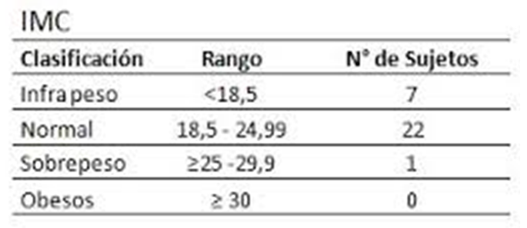

1. Utilizando la técnica de pruebas de caja negra conocida como “Partición de equivalencia” del IMC identifique los casos de prueba necesarios (Con sus valores de entrada) para tener una cobertura del 100%.
2. Identifique los casos de pruebas necesarios para completar la cobertura del punto anterior mediante la técnica de pruebas de caja negra conocida como “Análisis de valores límite” para las particiones de equivalencia de infrapeso y obesos.

**EJERCICIO N° 3**

Un pasajero de una aerolínea puede solicitar un upgrade de su tiquete siempre que se cumplan las siguientes condiciones

1. Si su tiquete es de tarifa económica solo puede solicitar ascenso a clase Business si es miembro del programa de viajero frecuente.
2. Si su tiquete es de tarifa business solo puede solicitar ascenso a primera clase si es miembro del programa de viajero frecuente.
3. Si su tiquete es de tarifa económica y no es miembro del programa de viajero frecuente, no puede solicitar ascenso a clase business.
4. Si su tiquete es de tarifa business y no es miembro del programa de viajero frecuente, no puede solicitar ascenso a primera clase.

En resumen, esto se puede ver reflejado en la siguiente tabla:

|  |  |  |  |  |
| --- | --- | --- | --- | --- |
|  | Regla 1 | Regla 2 | Regla 3 | Regla 4 |
| Condiciones |  |  |  |  |
| Miembro viajero frecuente | SI | Si | No | No |
| Clase | Business | Económica | Business | Económica |
| Acciones |  |  |  |  |
| Ascenso a primera clase | Si | No | No | No |
| Ascenso a clase business | No aplica | Si | No aplica | No |

A partir del enunciado anterior, mediante la técnica de pruebas de caja negra denominada “Tablas de decisión” defina cuales son los casos de prueba que permiten un cumplimiento del 100% de las reglas mencionadas anteriormente.

**PARTE B – TÉCNICAS DE CAJA BLANCA**

**ACTIVIDADES**

En grupos de no más de 3 integrantes desarrolle los siguientes ejercicios:

**EJERCICIO N° 1**

A partir del código fuente de la clase Maximo desarrolle los puntos a continuación

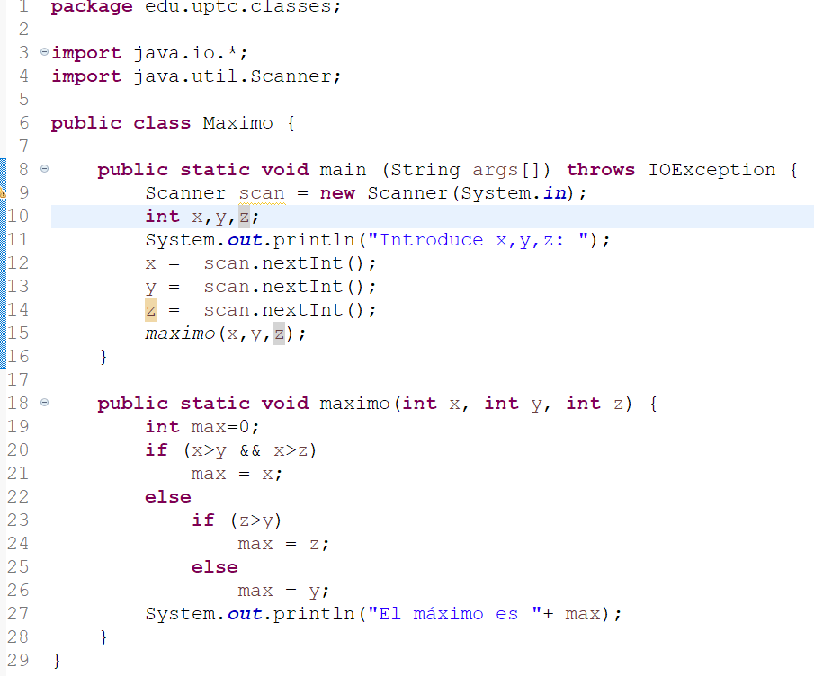

1. Dibuje el grafo de flujo para el método máximo
2. Calcule la complejidad ciclomática para el grafo de flujo
3. Defina los casos de prueba bajo las técnicas de caja blanca de cobertura de sentencia y sus valores de entrada para validar el siguiente código con una cobertura del 100% para el método máximo
4. Defina los casos de prueba bajo las técnicas de caja blanca de cobertura de decisión y sus valores de entrada para validar el siguiente código con una cobertura del 100% para el método máximo
5. Defina los casos de prueba bajo las técnicas de caja blanca de cobertura de condición múltiple y sus valores de entrada para validar el siguiente código con una cobertura del 100% para el método máximo.

**EJERCICIO N° 2**

Está viajando en una aerolínea con un tiquete económico, sin embargo, surge la posibilidad de que le hagan un upgrade a clase ejecutiva, especialmente si tiene una tarjeta dorada del programa de viajero frecuente de la aerolínea. Si no tiene tarjeta dorada, existe la posibilidad que lo “expulsen” del vuelo si está lleno y lo registren más tarde. Esto se puede ver mejor a través del siguiente diagrama de flujo:

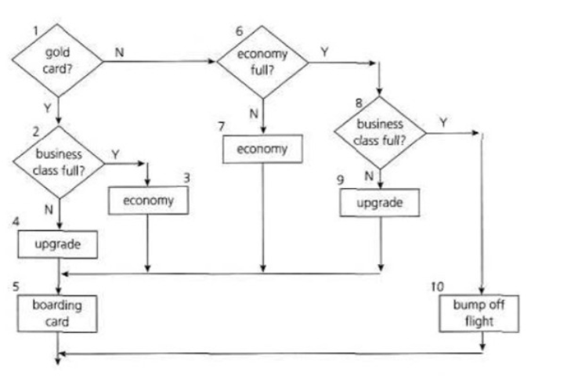

A partir del enunciado de respuesta a las siguientes preguntas:

1. Cuales son los casos de prueba que se requieren para tener un 100% de cobertura de las pruebas de caja blanca de cobertura de decisión. Indique cuales serían los valores de entrada de cada una de sus variables.